**Третий день в ЛТО «Радуга»**

*Вместе - интересно!*

3 июля. Третий день в ЛТО «Радуга» выдался насыщенным. Ребята уже освоились, все познакомились, нашли себе друзей по интересам. В лагере ребятам некогда скучать, нет ни минутки для скуки.

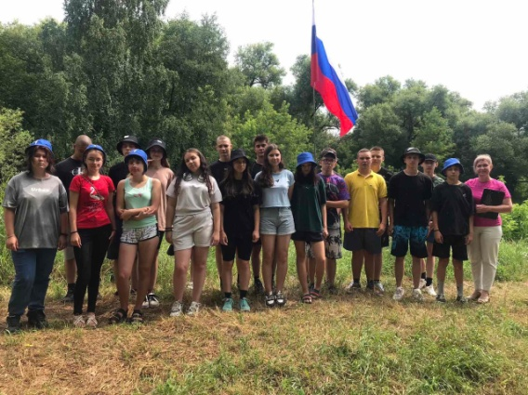Снова с утра все дружно отправились на зарядку. Ведь всем нужно взбодриться, проснуться и настроиться на новый день. После зарядки мальчики и девочки спешат навести порядок в своих комнатах. Начальник ЛТО и вожатая лагеря ежедневно осматривают спальные комнаты и выставляет оценки в экран чистоты и порядка.

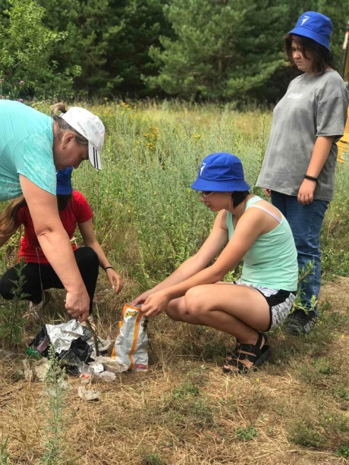Сегодня ребята посетили раскопки близ села Никольское « Никольское селище». Посмотрели на само место раскопок, место расположения археологов.

Вечером состоялось торжественное открытие первой смены, которая будет посвящена профориентации . На торжественном мероприятии присутствовали родители ребят, гости из Самары и начальник ЛТО «Радуга» Борисова Л.А.

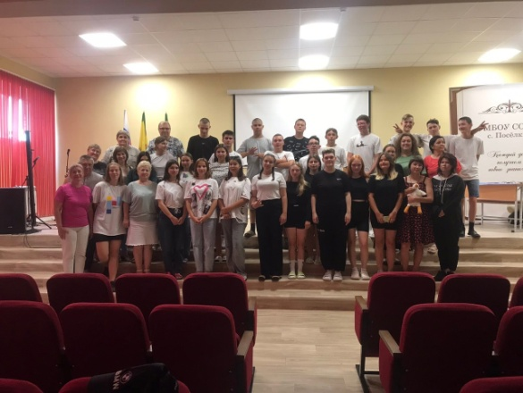Они обратились к ребятам с напутственными словами и поздравлениями, пожелали ребятам хорошего отдыха, обрести новых друзей, с пользой потрудиться.

Ребята представляли название своего отряда, девиз и свои отрядные песни. Каждый отряд представлял защиту своего отрядного уголка.

Завершился вечер праздничной дискотекой.